Report on task 3

**Name: Daniil Chistyakov**

**Group: 19144**

**E-mail: d.chistyakov**[**@g.nsu.ru**](mailto:k.borisova@g.nsu.ru)

В рамках лабораторной работы был реализован вариант с алгоритмом решения СЛАУ методом простых итераций. Использованы следующие параметры: **N** = 15000, **eps** = 1e-7. Запуски проводились на 1, 2, 4, 8 и 16 потоков. Количество запусков равнялось 3 на каждом потоке и бралось минимальное время.

Элементы задачи (из pdf):

Элементы главной диагонали матрицы A равны 2.0, остальные равны 1.0.Все элементы вектора b равны N+1. В этом случае решением системы будет вектор, элементы которого равны 1.0. Начальные значения элементов вектора x можно взять равными 0.

Были реализованы два варианта программы, предложенные в методичке:

Вариант 1: векторы x и b дублируются в каждом MPI-процессе,

Вариант 2: векторы x и b разрезаются между MPI-процессами аналогично матрице A

**Посмотрим на результаты:**

Время выполнения (бралось 4 знака после запятой):

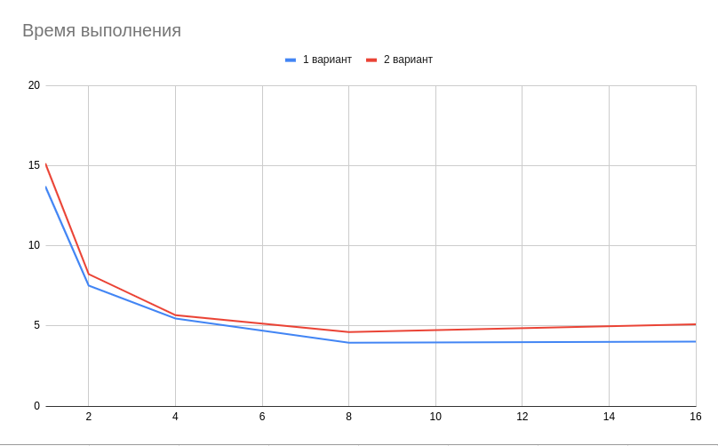

Ускорение (бралось 4 знака после запятой):

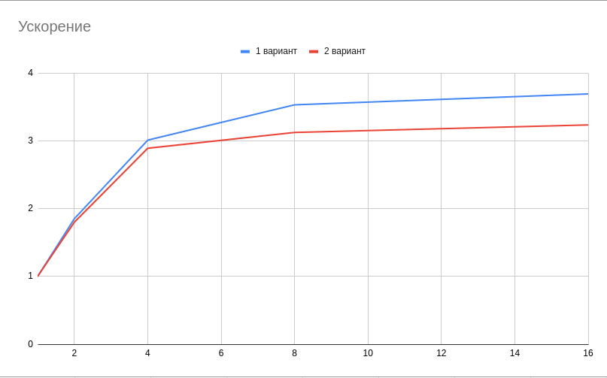

Эффективность (бралось 4 знака после запятой):

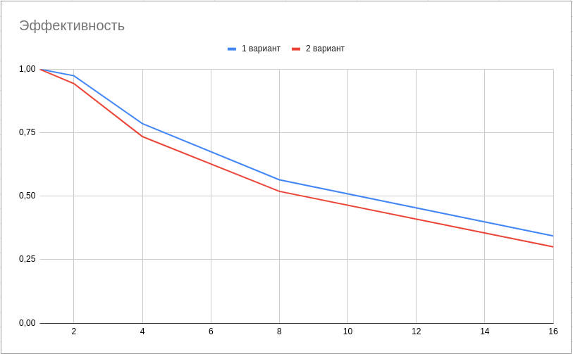

Посмотрим на профилирование:

1 вариант:

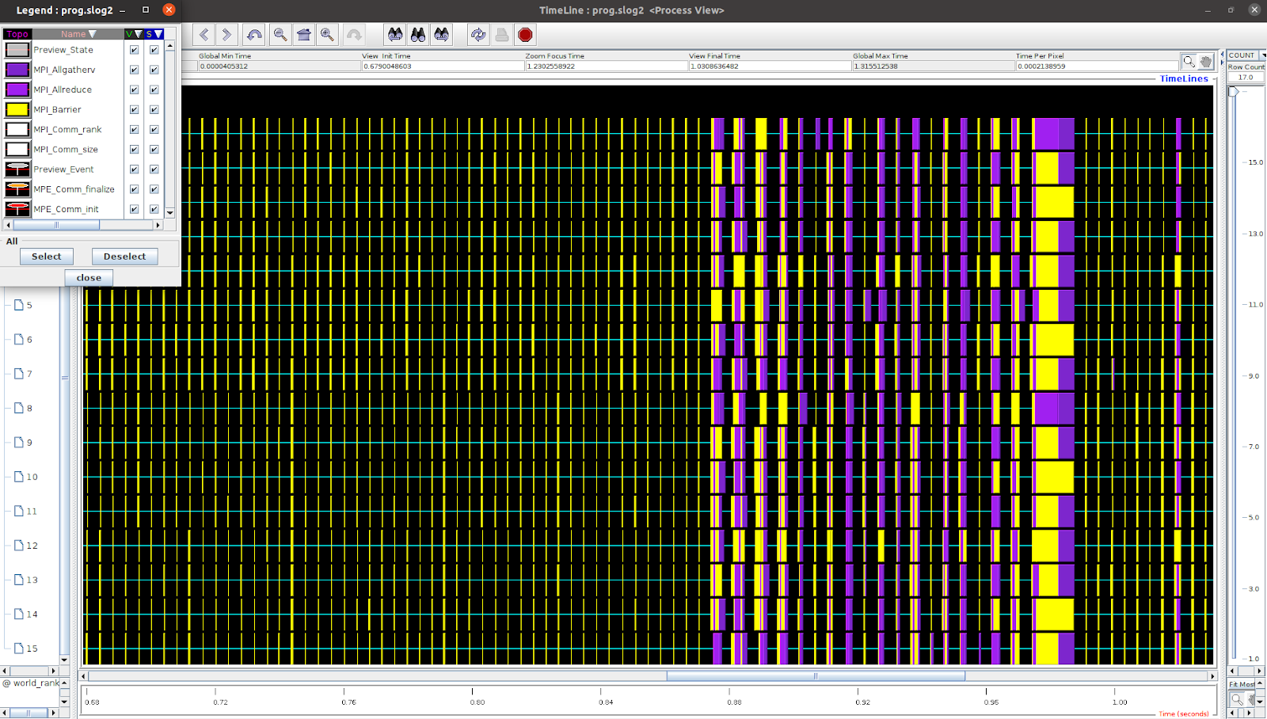

Второй вариант:

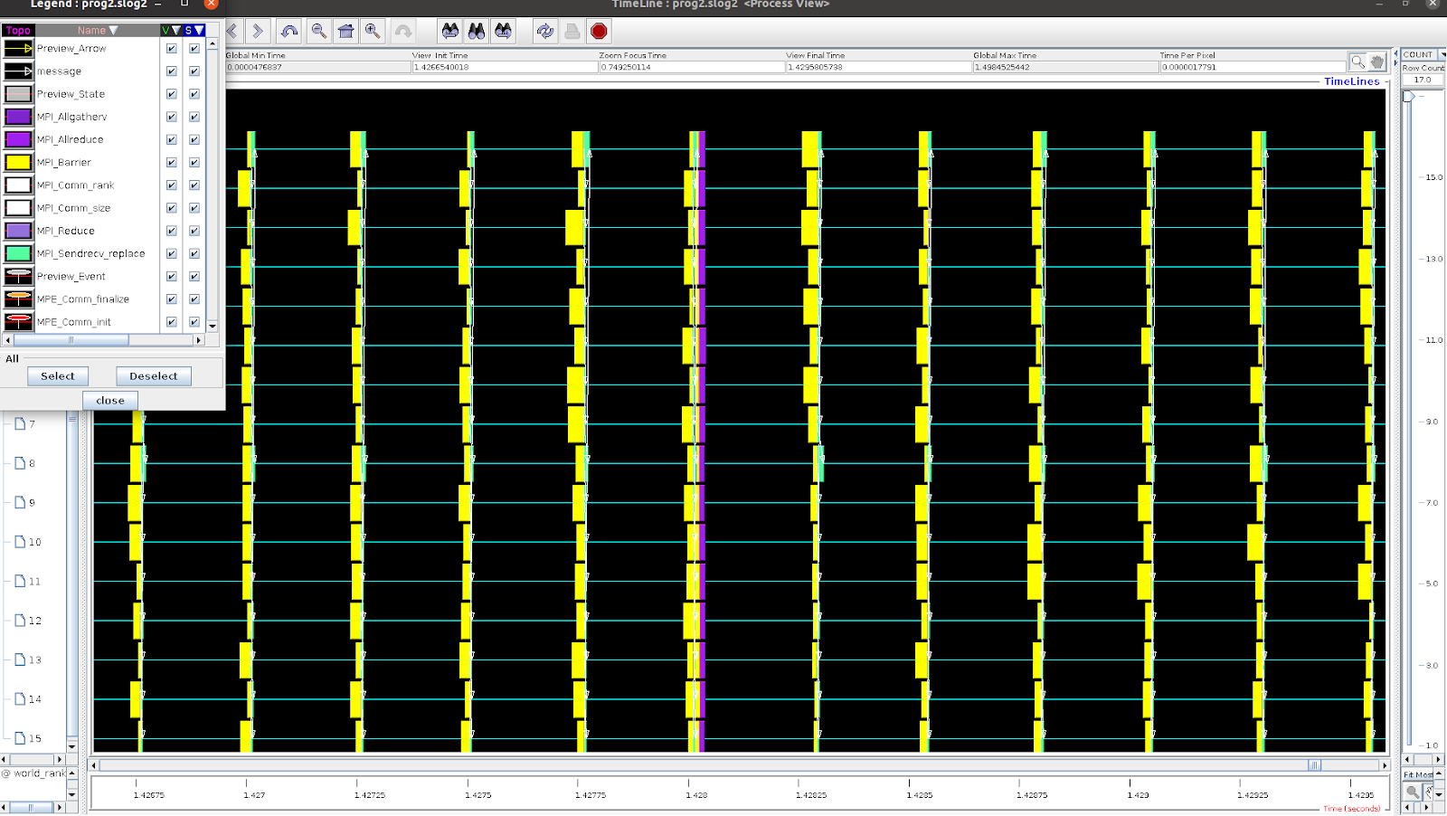

Вывод:

Первый вариант работает быстрее и эффективнее второго варианта. Такое поведение происходит из-за меньшего объема передачи информации между потоками.

Ссылка на репо Github:

Отчет находится на гитхабе :)